國立清華大學 電機工程學系

實作專題研究成果報告

Convolutional Neural Network Processor for Animation Super Resolution

適用動畫超解析之

卷積神經網路處理器設計

專題領域：系統組

組 別： A49

指導教授：黃朝宗

組員姓名：林俊曄、張嘉祐、陳昭霖

研究期間：108年7月1日至108年5月底止，共計11個月

**Abstract**

Nowadays with advanced technology, many people use smart phones or tablets to watch animations. Without restrictions, they can watch their favorite animations anytime and anywhere. However, sometimes in condition of poor network, the transmission rate is low, resulting in decline of resolution, which reduces the quality of watching anime for viewers. If we download high-resolution videos to our smart phones, we not only have to wait for the download time but also use a lot of precious memory space. Therefore, we want to train a super-resolution CNN network for animation so that the resolution of images with poor quality can be improved and become clearer after processed by this network. Then, we will implement the network on hardware and complete a CNN hardware accelerator in order to achieve the throughput of animation standard (output 24 images per second). Our ultimate goal is to apply this hardware accelerator to a portable electronic product such as smart phones or tablets. From this, we can watch high-resolution anime by using a small amount of memory space to store weight, bias, and the activation of the computing process. Not only can it save memory space, but also maintain a high-quality viewing experience when the signal is not that good.

In this research, we decided to train an SR-CNN model for One Piece and implement it on hardware. Our research plan is a complete system design, covering software simulation, hardware simulation and synthesis, and APR. The software part includes the analysis and selection of Hyperparameters, Data Quantization and Dynamic fixed point, and other extraction strategies. The purpose is to ensure that the performance of hardware will not reduce much compared to the performance of software; The hardware part includes architecture design, simulation and optimization; APR part includes using Synopsys Design Compiler to do synthesis, using IC Compiler to produce APR Layout in the environment of TSMC 40nm process, and finally analyzing the Timing, Area, and Power of the APR Layout and the synthesis circuit.

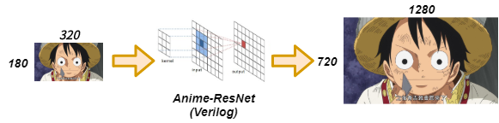 Following is our APR result. Timing is 5.4ns, Area is 936079µm2, Dynamic Power is 50.96mW, Leakage Power is 4.46mW, and the number of cycles to output a high-resolution image is 10,715,029. Therefore, the throughput of our design is 17.28 images per second. The PSNR of output image compared to the high-resolution image used to training is 29.11dB in average. In contrast to the resolution of the input image, the resolution of the output image is improved significantly.

Figure 1. Super Resolution of Anime

**摘要**

在這個科技發達的世代，很多人使用手機或平板看動畫，不受限制，隨時隨地都可以觀賞自己喜歡的動畫，但有時候在網路不好的狀況下，傳輸速率變差，導致畫質下降，降低了我們的觀看品質。如果先行下載高畫質的影片至手機內，不僅要等待下載的時間而且會占掉許多寶貴的記憶體空間。因此我們想訓練出一個針對動畫風格的超解析之CNN網路，讓畫質較差的圖片經過這個網路後解析度能提高，變得更加清晰，並將這個網路以硬體實作出來，使Throughput能達到動畫等級的規格(每秒輸出24張圖)，完成一個CNN硬體加速器。最終目標為將此硬體應用於手機或平板這種方便攜帶的電子產品上，讓我們以少量的記憶體空間存放Weight、Bias、運算過程的Activation，便能觀賞高畫質的動畫。不僅可以節省記憶體空間，也能在網路傳輸速率不佳的情況下保有高畫質的觀賞體驗。

在這個專題研究中，我們決定訓練一個針對海賊王畫風的SR-CNN Model，並實作在硬體上。我們的研究計畫是一個完整的系統設計，涵蓋軟體模擬、硬體模擬與合成、APR三大部分。軟體部分包含Hyperparameters的分析與選擇，Data的Quantization和Dynamic Fixed Point等提取策略，目的都是為了讓原本在軟體上的架構移駕到硬體上時表現不會降低太多；硬體部分包含架構的設計、模擬驗證及優化；APR部分包含利用Synopsys Design Compiler合成電路、在TSMC 40nm 製程的環境下使用IC Compiler 製作APR Layout，最後分析合成電路及APR Layout 的Timing、Area、Power。

我們最終APR結果的Timing是5.4ns，Area是936079µm2，Dynamic Power是50.96mW，Leakage Power是4.46mW，輸出一張高畫質圖片的總Cycle數為10,715,029個，由此可算出throughput為每秒17.28張。輸出圖片與用於訓練卷積神經網路的高清圖片比較後的PSNR平均為29.11dB，以人眼觀測輸入與輸出的圖片畫質有顯著的提升。



圖1 Super Resolution of Anime

**目錄**

**Abstract** i

**摘要** ii

**目錄** iii

**圖目錄** iv

**表目錄** iv

**一、前言** 1

**二、Anime-ResNet Model Training** 1

1. Data Set的選擇與處理 1

2. Anime-ResNet Model的選擇與調整 2

3. 針對硬體架構採取的Quantization策略 3

4. 成果 4

**三、硬體架構設計** 7

1. 乘法器數量的估計與選擇 7

2. 記憶體大小選擇 7

3. 運算架構設計 8

4. Pipeline與Cycle Time考量 8

**四、合成結果與APR分析** 9

1. Floorplan規劃 9

2. Module Hierarchy 10

3. Synthesis & APR結果比較 10

**五、討論** 11

**六、參考文獻** 11

**七、計畫管理與團隊合作方式** 12

1. 計劃管理 12

2. 團隊合作方式 12

**圖目錄**

圖 1 Super Resolution of Anime ii

圖 2 設計流程圖 1

圖 3 One Piece Data set 處理過程 2

圖 4 不同規格model的比較 2

圖 5 Anime-ResNet Model整體架構 3

圖 6 Dynamic Fixed Point Operation 4

圖 7 軟體硬體成果比較 6

圖 8 Data Flow 7

圖 9 硬體優化流程 8

圖 10 I/O pin擺放位置、Floorplan規劃 9

圖 11 4-bit bytemask 使用方式 9

圖 12 Hierarchy of different modules 10

圖 13 APR Layout 10

圖 14 計劃管理流線圖 12

**表目錄**

表 1 Anime-ResNet Model規格 2

表 2 Hardware Specification 8

表 3 Specification of 16 bits Activation 10

表 4 Specification of 20 bits Activation 11

表 5 Anime-ResNet與EDSR規模比較 11

**一、前言**

我們的研究計畫是一個完整的系統設計。首先利用Pytorch訓練出針對海賊王動畫畫風的超解析之CNN網路，接著以Verilog設計這個網路的數位電路，最後使用TSMC 40nm的製程完成APR分析。現在的日本動畫，多數以每秒24幀來計算，也就是每秒24張圖片，而有時為了節省成本，會每兩幀或三幀用同一張圖片，也就是每秒12張或8張圖片。因此我們的目標throughput為每秒輸出24張高解析度的圖，確保我們的設計能實際應用於動畫上。

在model中我們使用ResNet架構，從較新的動畫集數中隨機收集約1000張的高清圖片，經過模糊處理後形成1000組Data pairs(Low Resolution, High Resolution)作為dataset去訓練Anime-ResNet Model，並以PSNR作為Performance的指標，最後從所有訓練出的Model中選取一個最適合的Model實作在硬體上。

在數位電路設計中，我們將訓練好的參數(Weight、Bias)存進SRAM裡，並用另外兩個SRAM交互存放運算過程中的Activation。輸入為一張大小為320×180 pixels的海賊王圖片，輸出為一張大小1280×720 pixels的高解析度海賊王圖片。最後我們使用TSMC 40nm的製程來完成APR，並對結果的Timing、Area、Power進行分析與討論。

圖2 設計流程圖

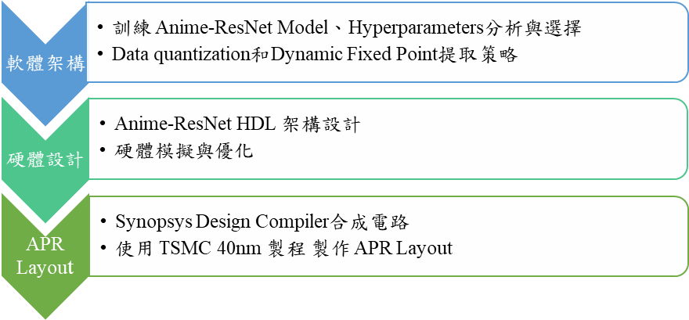

**二、Anime-ResNet Model Training:**

1. Data Set的選擇與處理:

為了提高舊版動畫的解析度，我們從One Piece新版動畫中，利用Matlab 將一集動畫分成數十張的截圖，撇去一些不良的畫面後(黑幕、大量字幕)，我們總共提取1000多張圖片當作Data Set，每張的大小是1280 pixel $×$ 720 pixel。為了模擬出舊版動畫畫質較差的效果，我們透過Adobe Photoshop將照片做高斯模糊，並縮小成原圖面積的1/16倍，再將模糊後的照片LR(Low Resolution)與原圖(HR)形成一組組Data Pairs，並採用PSNR為Performance的指標，讓Training的過程中的Output有依據可以比對，不斷修正Parameters，降低Loss，使Model的Performance變高。

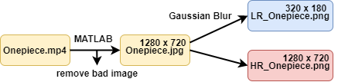

圖3 One Piece Data Set 處理過程

1. Anime-ResNet Model的選擇與調整:

在軟體上，我們可以自由地調整Hyperparameters ( i.e. ResBlock的數目、Feature Map的層數)，而且隨著RES Block跟Feature Map數量的增加，可以得到PSNR較好的結果；但對於硬體來說，需要額外考慮記憶體的限制，如果為了增加PSNR，一昧增加RES Block、Feature map的數量，會造成最終晶片的面積、power大幅增加，使增加的PSNR不符合經濟效益。

我們分別訓練下列這些Model，以20張不在Data Set內的圖片測試，平均後得出其相對應的PSNR(如圖4所示)，並衡量Performance與該Model實作在硬體上所需的記憶體空間。我們最終決定採用ResBlock*4 和nFearture=24 的架構。此外，Model在大約nEpochs =100時會收斂，我們選用nEpochs=200作為最終版本。(見圖5)

|  |  |  |  |
| --- | --- | --- | --- |
| Parameter | **nFeat** | **nResblock** | **nEpochs** |
| Value | 24 | 4 | 200 |

表1 Anime-ResNet Model規格

圖4 不同規格model的比較 (紅圈是我們的model)

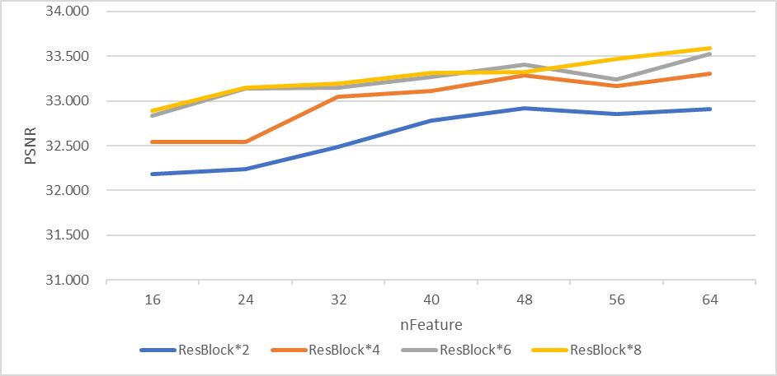

圖5 Anime-ResNet Model整體架構

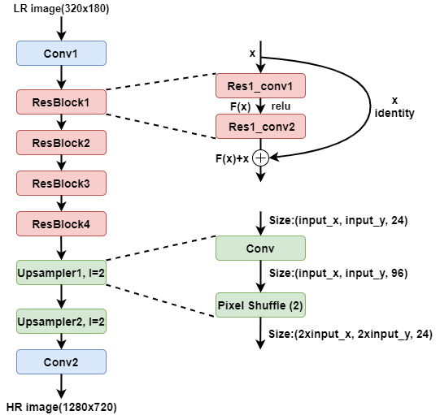

1. 針對硬體架構採取的Quantization策略:

首先，為了驗證硬體架構的正確性，我們取Activation : 20 bits、Parameter: 8bits作為第一版的Golden供硬體測試，可以包含運算過程中的最大與最小數值，不會有Overflow的情形發生。

1. Quantization Bits數的考量:

確認完硬體的正確性後，為了節省硬體的面積、能量與I/O Pin數目，需要縮小Activation Bits和Parameter Bits數，以及考量運算過程中Overflow的情形。我們在每層layer後面加上Saturation和Rounding的處理，減少因bits數下降而損失的圖片品質。我們最終選擇Activation: 16bits、Fractional Length: 7bits 當作最終版的的bits分配。

1. Dynamic Fixed Point原理:

利用Dynamic Fixed Point 可以將硬體的資源最大化，概念如圖6。在硬體中架構的設計與限制，不適合使用32bits的浮點數作運算。因此我們分析每層Parameters，根據其最大和最小值，判斷每層Parameter的小數點位置，擷取出最佳的分布區間，將每個bit的效用發揮到最大。 同樣Activation的部分也是相同的概念，從每層Layer的分布找出最佳分布區間，不同的地方為還要考慮上下層小數點的位置再額外作調整。

圖6 Dynamic Fixed Point Operation:

左圖有Saturation，如果整數部分多1bit表示(如右圖)，PSNR會提高

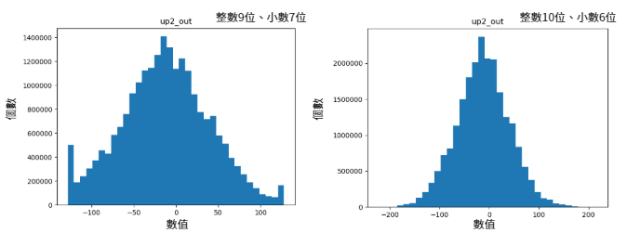

4. 成果:



Image01 from the latest animation

HR (PSNR)

Gaussian Blur

Anime-ResNet (Pytorch)

(34.736dB)

Anime-ResNet (Hardware)

(30.254dB)



Image02 from the latest animation



Anime-ResNet (Pytorch)

(34.891dB)

HR (PSNR)

Gaussian Blur

Anime-ResNet (Hardware)

(29.978dB)



Image03 from the latest animation



HR (PSNR)

Gaussian Blur

Anime-ResNet (Pytorch)

(32.689dB)

Anime-ResNet (Hardware)

(28.139dB)

Image04 from the latest animation

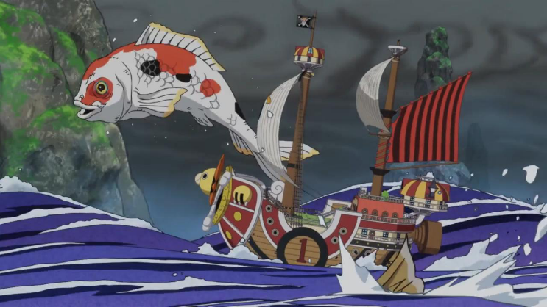

HR (PSNR)

Gaussian Blur

Anime-ResNet (Pytorch)

(33.970dB)

Anime-ResNet (Hardware)

(31.425dB)

Image05 from the latest animation



Anime-ResNet (Pytorch)

(33.486dB)

HR (PSNR)

Gaussian Blur

Anime-ResNet (Hardware)

(29.978dB)

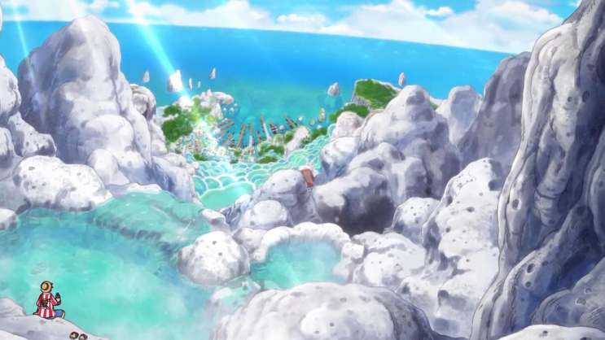

Image06 from the latest animation

HR (PSNR)

Gaussian Blur

Anime-ResNet (Pytorch)

(35.208dB)

Anime-ResNet (Hardware)

(28.750dB)



Image07 from the latest animation



HR (PSNR)

Gaussian Blur

Anime-ResNet (Pytorch)

(34.392dB)

Anime-ResNet (Hardware)

(28.056dB)



Image08 from the latest animation

HR (PSNR)

Gaussian Blur

Anime-ResNet (Pytorch)

(35.006dB)

Anime-ResNet (Hardware)

(28.612dB)



圖7 軟體硬體成果比較

**三、硬體架構設計**

1. 乘法器數量的估計與選擇

由Model中每一層的Input圖片大小、Output圖片大小及Channel數，可以先算出輸出一張圖片總共需要做約 $9×{10}^{9}$ 次的乘法運算。接著我們的目標是每秒輸出24張圖片，並預估Timing為4ns，可以算出輸出一張圖片的Cycle數約為107個。將輸出一張圖片的總乘法運算數除以總cycle數即可得知一個Cycle要做900個乘法運算，也就是需要900個乘法器。由於model大多由24個Channel的 $3×3$ Convolution所組成，我們決定使用 $9×4×24=864$ 個乘法器，如此可以在 $3×3$ 的Convolution運算中一個Cycle輸出4個值存進SRAM。

1. 記憶體大小選擇

在硬體規格的設計上，最占用面積的其實是記憶體。Weight、Bias及運算過程中產生的中間值(Activation)數量很多，若皆以暫存器存放，會占用非常大量的面積，因此我們使用SRAM來暫存這些值。由於Model的Output是 $1280×720$ pixels的圖片、運算過程中最多需要存放24個Channel的資料、Activation bitwidth為16 bits，再加上我們處理Padding的方式是將Padding的0存在SRAM內，因此SRAM的大小為 $\frac{1284×724×24×16}{8}≈45MB$。運算過程中我們使用兩組相同規格的SRAM交互存放，如圖8所示。由於我們設計一個cycle能輸出四個值存進SRAM，因此我們將兩組SRAM的每個Address等分為四個Bank，每個Bank大小為 $2×2×24×Activation bitwidth$，以簡化存取SRAM的設計。

圖8 Data Flow

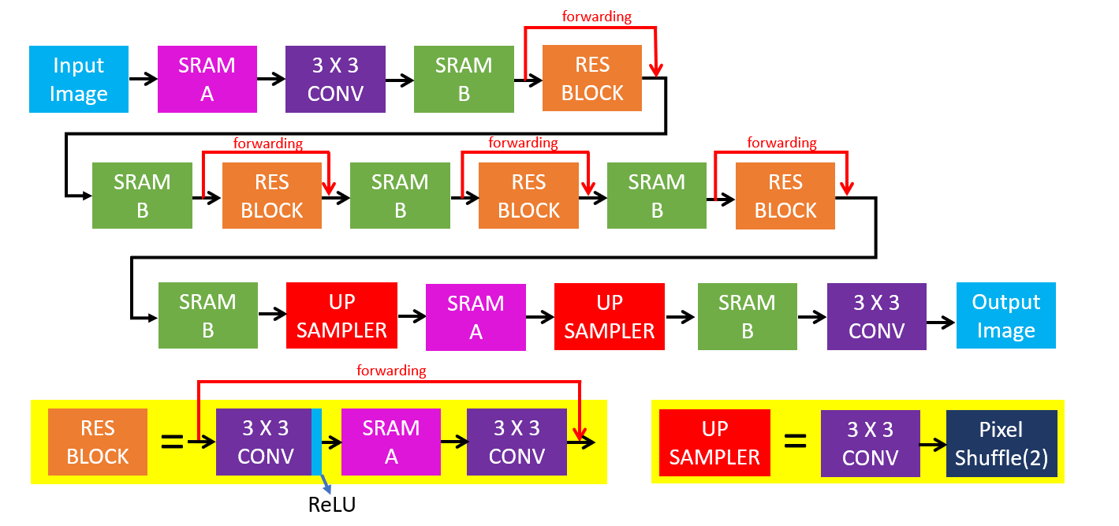

|  |  |  |  |
| --- | --- | --- | --- |
| Input | 320x180 image | **SRAM for Activatiion** | 45MB x2個  (SRAM_A & SRAM_B) |
| Output | 1280x720 image | SRAM for weight | 88KB x1個 |
| 乘法器數量 | 864個 | SRAM for bias  表2 Hardware Specification | 0.4KB x1個 |

1. 運算架構設計

在Resblock Unit中有一個比較特別的部分是Forwarding，也就是在Resblock unit中的第二層 $3×3$ Convolution運算完後要加上第一層 $3×3$ Convolution的Input。由於我們使用兩組SRAM(Group A、Group B)交互存取資料，第二層 $3×3$ Convolution運算完後要寫入SRAM B，而第一層的Input也是存在SRAM B，我們使用先讀後寫的方法，利用Pipeline錯開讀值與寫值的時間，先將Forward的值從SRAM B讀出來，處理完加法後再寫回去SRAM B的同一位置。如此雖然會有多一個加法運算的Overhead，但就不必先存進SRAM再讀回來進行Forwarding的加法運算，可以節省大量的Cycle，以及不用再多開一組SRAM去存值。

在Upsampler中要先做一層 $3×3$ 的Convolution再做Pixel Shuffle(2)，而 $3×3$ Convolution的Input Channel數為24，Output Channel數為96，Pixel Shuffle(2)的Output Channel數為24。如果分兩階段做，先將第一層的輸出存進SRAM再讀出來做Pixel Shuffle(2)，會非常浪費Cycle數，且SRAM的大小也會變為4倍，因此我們在硬體架構上設計成一個階段一次完成，做完Convolution運算寫回SRAM時直接寫入該Activation在Pixel Shuffle後的位置。

1. Pipeline與Cycle Time考量

為了讓Cycle Time壓低至 4ns以內，我們Pipeline切了四級(五個階段)，第一階段是讓從SRAM讀進來的資料Delay一個Cycle，以避免外部訊號進入電路的時間過長；第二階段是每個Input Channel(有24個)與3×3 Kernel做完Convolution的總和；第三階段是將前一級的24個Output值分成一半，每12個相加；第四階段是前一級的兩個Output值相加並做Rounding、Saturate、ReLU的處理；最後一階就是輸出值。**四、合成結果與APR分析**

圖9 硬體優化流程

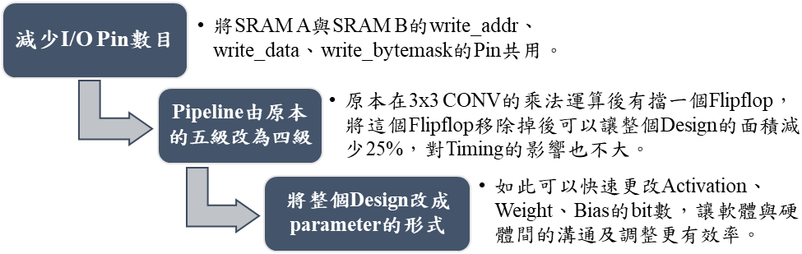

在前面軟體使用Pytorch建立Anime-ResNet Model及硬體使用Verilog完成硬體架構設計，並透過Simulation比對確定電路正確性後，我們利用Synopsys Design Compiler去合成電路產生Netlist及驗證Gate-level Simulation。之後於TSMC 40nm 製程環境下使用IC Compiler 製作APR Layout，而這一次APR為Macro-Level Layout，使用了EDA Cloud實作，最終我們的硬體設計以Activation分為16bits及20bits兩種硬體設計，16bits的版本有做Quantization的處理，20bits的版本則沒有，並探討其Timing、Area、Power。

1. Floorplan規劃

我們最終將I/O pin的擺放如以下，將不同Bank相關的Pin擺在一起，藍色方塊表示將不同bank(B0~B3)的write enable, bytemask, data, address擺在一起，照這樣的擺放方式能使讀寫SRAM資料更有效率，並且硬體設計方面將SRAM A跟SRAM B的 bytemask, data, address共用pin，也使Floorplan減少了8000多根pin，大幅減少了我們合成的面積。

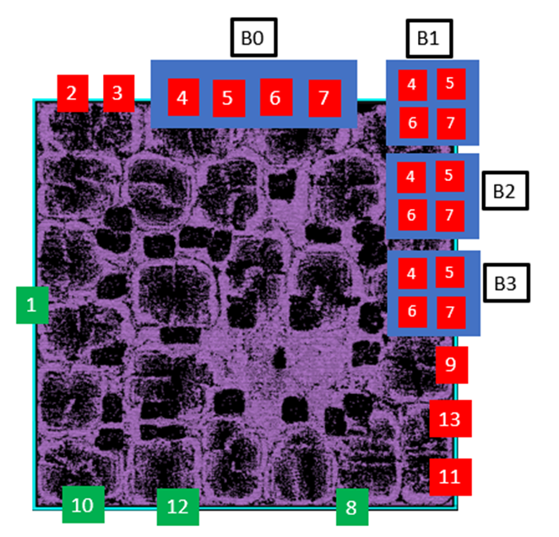

圖10 IO pin擺放位置、Floorplan規劃

1. SRAM A read data
2. SRAM A read address
3. SRAM A read enable
4. SRAM B write enable
5. SRAM B bytemask
6. SRAM B write data
7. SRAM B write address
8. SRAM B read data
9. SRAM B read address
10. Weight data
11. Weight address
12. Bias data
13. Bias address

透過bytemask能簡化寫值進入SRAM的設計，如圖11，將bytemask特定的bit設為0便能夠改寫SRAM的資料，反之則保留原本SRAM中的資料。

圖11 4-bit bytemask 使用方式

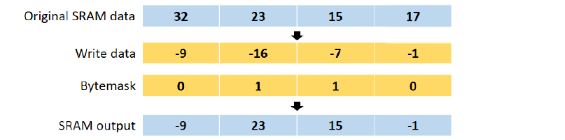

1. Module Hierarchy

透過圖12可以看到我們的硬體設計主要是由mul和map兩種Module所構成，且相對應編號的mul和map會在相鄰的位置。而mul和map兩種Module的主要功能為：

map: 於一個Cycle從SRAM輸入的activation很多，

map用於分配這些activation給相對應的register，再傳給mul做運算。

mul: 做activation的乘法運算。

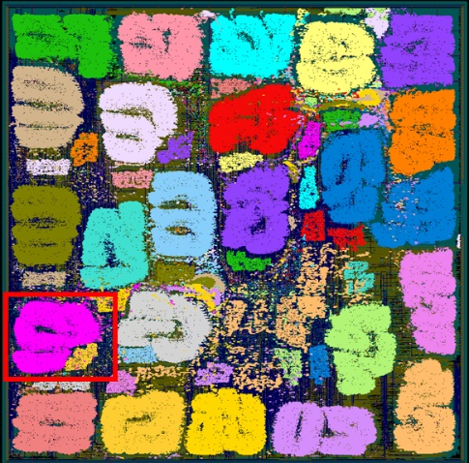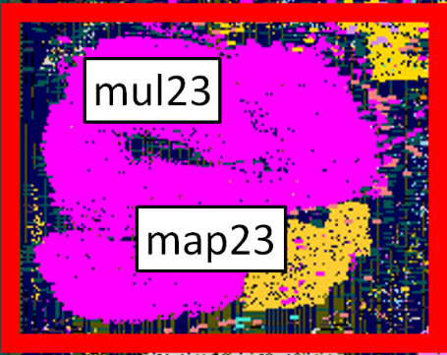

圖12 Hierarchy of different modules

1. Synthesis & APR結果比較

結果分析我們分成20bits的Activation以及16bits的Activation作為探討，20bits的版本目前已驗證Gate Level Simulation且完成APR，而16bits版本目前只有完成到HDL Simulation驗證，所以沒有完整的APR Layout無法與合成的結果比較，因此16bits的部分只討論合成後的結果。

**規格:**

—TSMC 40nm 製程

圖13 APR Layout

—Condition: SS corner

—Operating Voltage = 0.81V

|  |  |
| --- | --- |
| Activation: 16bits | **Synthesis** |
| Timing | 3.8ns |
| Area | $$695695μm^{2}$$ |
| Power(dynamic): | $$48.59mW$$ |
| Power(leakage): | $$\text{3.11}×{10}^{3}μW$$ |
| Total Cycles | 10,715,029個 |
| Throughput  表3 Specification of 16 bits Activation | 24.56 image/sec |

|  |  |  |
| --- | --- | --- |
| Activation: 20bits | **Synthesis** | **APR**  **(Utilization 0.5)** |
| Timing | 3.8ns | 5.4ns |
| Area | $$844568μm^{2}$$ | $$936079μm^{2}$$ |
| Power(dynamic): | $$56.046mW$$ | $$50.96mW$$ |
| Power(leakage): | $$\text{3.57}×{10}^{3}μW$$ | $$\text{4.46}×{10}^{3}μW$$ |
| Total Cycles | 10,715,029個 | 10,715,029個 |
| Throughput | 24.56 image/sec | 17.28 image/sec |

表4 Specification of 20 bits Activation

**五、討論**

硬體部分目前只支援到Weight與Bias的Dynamic Fixed Point處理，軟體部分目前完成到Activation、Weight、Bias都可以透過Dynamic Fixed Point的策略來提高Performance，將Activation納入處理後，PSNR可以提高0.3dB。

由於我們是針對海賊王一種風格Training，且動畫線條及顏色與真實世界的影像相比簡單很多，因此相較於其他Super Resolution的Model，Anime-ResNet的規模小很多，所需的Data Set僅需1000張、Model的深度及Feature數不用太大就能有很好的效果，下表是我們的Anime-ResNet與參考文獻“Enhanced Deep Residual Networks for Single Image Super-Resolution”[1]中EDSR Model的規模比較。

透過16bits quantization的處理可以使Anime-ResNet的I/O Pin再減少約8000多根、合成電路的面積減少 $約150000μm^{2}$，而SRAM大小只需原先的 $\frac{4}{5}$，但目前16 bits Quantization 的版本只完成了HDL模擬，APR Layout尚未完成，期待往後能將其完成。

|  |  |  |
| --- | --- | --- |
|  | **Anime-ResNet** | **EDSR** |
| # Residual Blocks | 4 | 32 |
| # Filters | 24 | 256 |
| # Parameters | 93K | 43M |
| Loss function | L1 | L1 |

表5 Anime-ResNet與EDSR規模比較

**六、參考文獻**

[1] Bee Lim, Sanghyun Son, Heewon Kim, Seungjun Nah, Kyoung Mu Lee, “Enhanced Deep Residual Networks for Single Image Super-Resolution”, Jul 2017.

[2] Kaiming He, Xiangyu Zhang, Shaoqing Ren, Jian Sun, ''Deep Residual Learning for Image Recognition'', Dec 2015.

**七、計畫管理與團隊合作方式**

1. 計劃管理

專題的一開始，我們在暑假利用線上網站熟悉Python的語法與練習。開學後針對機器學習以及卷積神經網路閱讀許多相關論文，藉此了解深度學習的基本知識，同時修習積體電路設計實驗，培養數位電路設計的能力。在決定研究主題之後，我們開始收集Data Set，利用Pytorch訓練Super Resolution的Model，接著從訓練出的Model中選出最適合實作在硬體上開始進行數位電路設計，最後使用TSMC 40nm製程合成電路與完成APR。

圖14 計劃管理流線圖

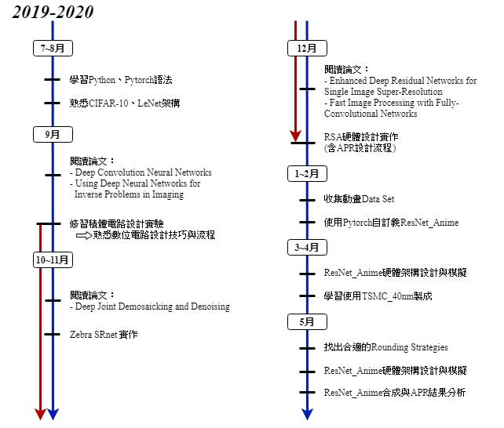

2. 團隊合作方式

基本上我們跟教授meeting的頻率約為一個月一次，教授會依據我們的進度給予指導與建議，訂定下一個月的目標，而每次meeting實驗室的學長姐也會在場，協助我們解決許多問題。在研究過程中我們依照軟體、硬體、APR三個部分進行分工，優先負責各自份內的工作，當有人進度比較快時便會去支援其他組員。我們團隊內大約一周會討論一次，分享各自的進度與遇到的困難，如果討論後依然有疑惑便會將問題整理好，找時間詢問實驗室的學長姐。